LA CONQUESTA DE L’EMPORDÀ: SWIM/RUN/BIKE

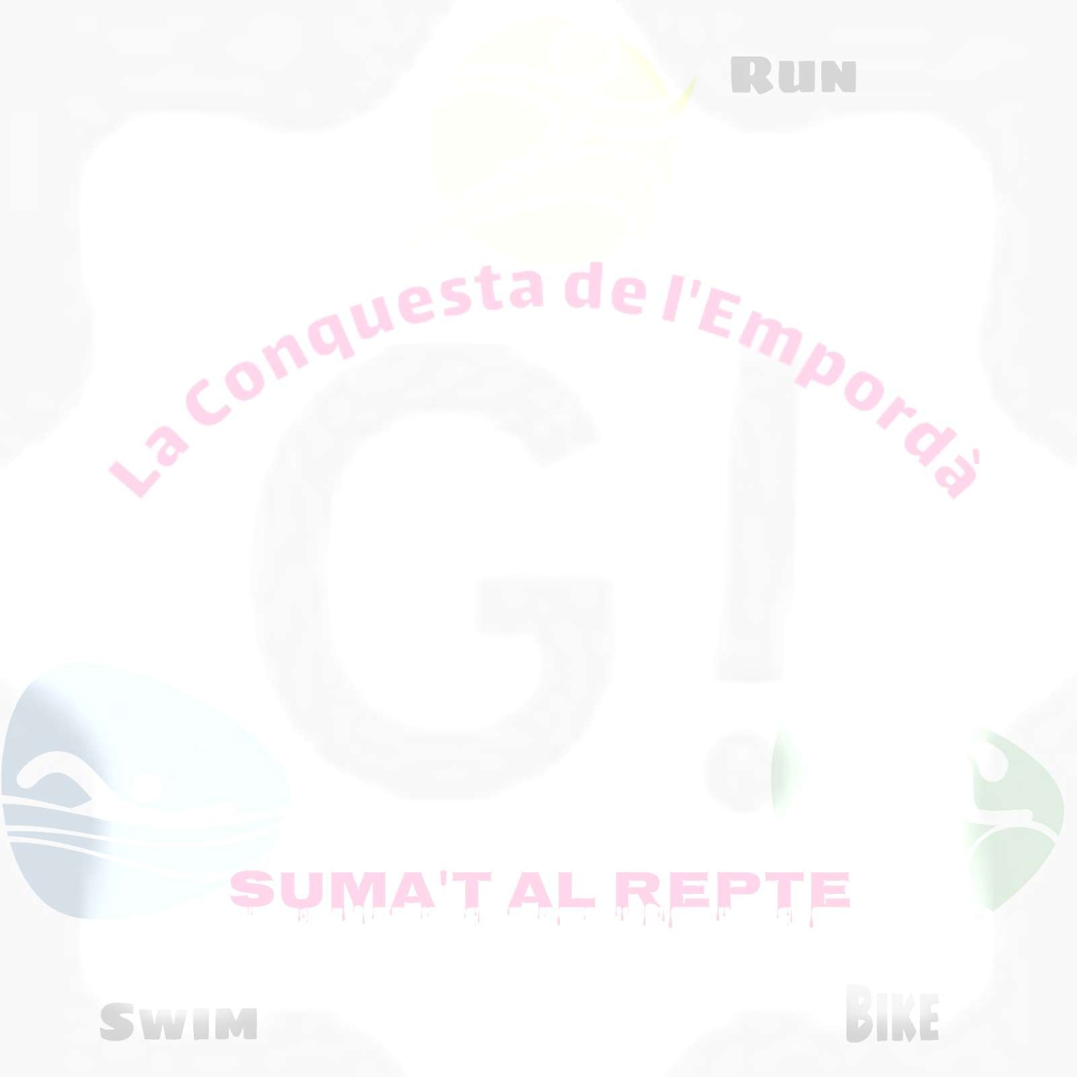
El nostre segon objectiu està inspirat en el segon repte que vam assolir els membres de La Roca Solidari quan al 2018 vam participar en la Oncotrail a Girona.
Per això ens agradarà que es faci a la zona de l’Empordà.. i què millor que gaudir d’aquesta meravellosa comarca esdevenint per un dia tri atletes … us reptem a sumar uns kilòmetres en 3 modalitats: nedant, corrent i/o caminant i anant amb bicicleta!!!
No us direm quina ruta heu de fer, simplement us proposarem un parell d’exemples que podeu seguir o bé podeu dissenyar el vostre propi circuit . Això sí, amb les tres modalitats esportives.
Si us sumeu a aquest repte però no voleu fer les tres modalitats no passa res, perquè us donem opcions:

OPCIÓ 1: individual amb les tres disciplines
OPCIÓ 2: en equip amb les 3 disciplines entre 2 i 3 participants

No cal que les distàncies que us marqueu, o que nosaltres mateixos us posem d’exemple siguin cap de les reconegudes “oficialment” com pot ser la modalitat Sprint, Olímpica o Half.

Tant a la comarca del Baix com de l’Alt Empordà existeixen moltes rutes conegudes com a Vies Braves que són un seguit d'itineraris per mar i camins de ronda destinats a la pràctica de la natació i el senderisme. Els itineraris estan senyalitzats i protegits amb boies per a la seguretat dels usuaris.

La xarxa pública de Vies Braves ofereix una manera segura de poder practicar la natació en aigües obertes sense haver d'estar pendent del pas d'embarcacions. Amb aquest objectiu s'han habilitat un seguit d'itineraris delimitats per boies que transcorren paral·lels a la costa. En la majoria de trams les Vies Braves transcorren al costat dels camins de ronda pel litoral empordanès, per la qual cosa la proposta pot combinar la natació amb el senderisme i la bicicleta.

Us recomanem que doneu un cop d’ull a aquesta web https://www.catalunya.com/-3- 1-2
Com en qualsevol Triatló us convidem a seguir l’ordre de les 3 disciplines, és a dir que començarem nedant, continuarem amb la bicicleta i finalment correrem i/o caminarem.

EXEMPLE 1:
SWIM: CALELLA DE PALAFRUGELL/LLAFRANC 1 Km
(https://ca.wikiloc.com/rutes-natacio/via-brava-calella-llafranc-41704923)
BIKE: LLAFRANC/PALAMÓS 24 kms
(https://ca.wikiloc.com/rutes-bicicleta-de-carretera/sant-joan-de-palamos-llafranc- 24223381) *aquesta la feu al revés (de Llafranc a Palamós) AMB BICICLETA DE CARRETERA
RUN/TREKKING: PALAMÓS/CALELLA DE PALAFRUGELL 11,26 kms
(https://ca.wikiloc.com/rutes-senderisme/costa-brava-cami-de-ronda-palamos-calella- de-palafrugell-18089607)

EXEMPLE 2:
SWIM: CALELLA DE PALAFRUGELL/LLAFRANC 1 Km
(https://ca.wikiloc.com/rutes-natacio/via-brava-calella-llafranc-41704923)
BIKE: LLAFRANC/REGENCÓS- ruta d’anada i tornada 21,72 kms
(https://ca.wikiloc.com/rutes-gravel-bike/llafranc-palafrugell-regencos-begur-tamariu- far-llafranc-21755920) AMB BICICLETA GRAVEL
o (https://ca.wikiloc.com/rutes-bicicleta-de-carretera/llafranc-19202965) amb BICICLETA DE CARRETERA 18 kms
RUN/TREKKING: LLAFRANC/CALELLA DE PALAFRUGELL 5,18 kms
(https://ca.wikiloc.com/rutes-senderisme/llafranc-calella-de-palafrugell-llafranc-pel- cami-de-ronda-18633079)

Estarem molt contents que ens seguiu amb aquest repte, tant si sou tri atletes habituals, com a aquells que tingueu ganes de provar amb les 3 modalitats!!! Animeu-vos! Serà molt divertit! Com sempre deixeu-nos constància de l’assoliment de l’objectiu amb fotografies a les xarxes socials!!!

